
รายงานโครงงานคอมพิวเตอร์
การพัฒนาเว็บแอปพลิเคชันระบบจัดการค้าส่ง
123พาณิชย์ปลีกส่ง
Development of a Web Application for
123 Phanit Retail and Wholesale Management
ภรัณยู โยธาพล
66102122113
โครงงานคอมพิวเตอร์นี้เป็นส่วนหนึ่งของการศึกษา
ตามหลักสูตรปริญญาวิทยาศาสตรบัณฑิต
สาขาวิชาเทคโนโลยีคอมพิวเตอร์และดิจิทัล
มหาวิทยาลัยราชภัฏสกลนคร
พ.ศ. 2569

บทคัดย่อ
โครงงานนี้มีวัตถุประสงค์เพื่อพัฒนาเว็บแอปพลิเคชันสำหรับจัดการธุรกิจค้าส่ง 123พาณิชย์ปลีกส่ง ให้ผู้เกี่ยวข้องทำงานบนข้อมูลสินค้า สินค้าคงเหลือ คำสั่งซื้อ ใบเสร็จรายวัน และข้อมูลการนำส่งชุดเดียวกัน ระบบกำหนดผู้ใช้งานเป็น 4 บทบาท ได้แก่ เจ้าของร้าน ผู้ดูแลคลังสินค้า พนักงาน และผู้ค้าปลีก เพื่อให้ขอบเขตการเข้าถึงข้อมูลเหมาะสมกับหน้าที่ของแต่ละฝ่าย
ผู้ค้าปลีกสามารถสมัครเข้าใช้ เลือกสินค้าตามประเภท เลือกจำนวนแบบกล่องหรือแบบแพ็ค ตรวจสอบตะกร้าสินค้า และยืนยันคำสั่งซื้อได้ ระบบตรวจสอบราคาและสินค้าคงเหลือก่อนบันทึกคำสั่งซื้อ สร้างหรือรวมข้อมูลใบเสร็จรายวันของผู้ค้าปลีก และปรับจำนวนคงเหลือด้วยกระบวนการธุรกรรมเดียวกัน ฝั่งพนักงานจัดการสถานะคำสั่งซื้อตามลำดับ PENDING, PACKED, DELIVERING และ COMPLETED พร้อมแชร์ตำแหน่งระหว่างนำส่งเมื่อผู้ใช้อนุญาต ส่วนเจ้าของร้านและผู้ดูแลคลังสินค้าจัดการสินค้า ประเภทสินค้า และการปรับสต็อกได้ตามสิทธิ์
ระบบพัฒนาด้วย Next.js, React, TypeScript และ Tailwind CSS เชื่อมต่อฐานข้อมูล Supabase PostgreSQL ผ่านส่วนประมวลผลฝั่งเซิร์ฟเวอร์ ใช้การยืนยันตัวตนแบบกำหนดเองด้วยรหัสผ่านที่ผ่านการแฮชและ session cookie ที่ลงลายมือชื่อ รายงานฉบับนี้อธิบายการวิเคราะห์ ออกแบบ พัฒนา และทดสอบการทำงานตามขอบเขตของระบบ โดยมุ่งให้เป็นเอกสารประกอบโครงงานที่สอดคล้องกับความสามารถของเว็บแอปพลิเคชันจริง
คำสำคัญ: เว็บแอปพลิเคชัน, ระบบค้าส่ง, การจัดการสต็อก, การจัดส่งสินค้า, การกำหนดสิทธิ์ผู้ใช้

สารบัญ
บทคัดย่อ
สารบัญ
สารบัญตาราง
สารบัญภาพ
บทที่ 1 บทนำ
บทที่ 2 เอกสารและงานที่เกี่ยวข้อง
บทที่ 3 วิธีดำเนินการวิจัย
บทที่ 4 ผลการดำเนินงาน
บทที่ 5 สรุปผลและข้อเสนอแนะ
บรรณานุกรม
ภาคผนวก

สารบัญตาราง
ตารางที่ 1.1 ขอบเขตการใช้งานตามบทบาท
ตารางที่ 1.2 เครื่องมือและเทคโนโลยีหลัก
ตารางที่ 1.3 ระยะเวลาการดำเนินงาน
ตารางที่ 2.1 เทคโนโลยีและบทบาทในการพัฒนา
ตารางที่ 3.1 พจนานุกรมข้อมูลหลัก
ตารางที่ 3.2 เงื่อนไขสิทธิ์ตามบทบาท
ตารางที่ 4.1 กรณีทดสอบเชิงหน้าที่

สารบัญภาพ
ภาพที่ 3.1 ภาพรวมสถาปัตยกรรมระบบ
ภาพที่ 3.2 การไหลของคำสั่งซื้อและการจัดส่ง
ภาพที่ 3.3 แบบจำลองข้อมูลหลัก
ภาพที่ 3.4 ขอบเขตการใช้งานตามบทบาท

บทที่ 1 บทนำ
1.1 ที่มาและความสำคัญ
ธุรกิจค้าส่งต้องรับข้อมูลการสั่งซื้อ ตรวจสอบสินค้า เตรียมการจัดส่ง และตอบคำถามเกี่ยวกับสถานะงานอย่างต่อเนื่อง เมื่อข้อมูลดังกล่าวกระจายอยู่ในหลายช่องทาง การตรวจสอบจำนวนสินค้าและความคืบหน้าของออเดอร์อาจล่าช้าหรือเกิดความซ้ำซ้อนได้ ร้าน 123พาณิชย์ปลีกส่งจึงมีความต้องการระบบที่รวมข้อมูลการทำงานสำคัญไว้ในพื้นที่เดียว เพื่อให้ผู้เกี่ยวข้องเข้าถึงข้อมูลได้ตรงตามหน้าที่
โครงงานนี้พัฒนาเว็บแอปพลิเคชันที่เชื่อมเจ้าของร้าน ผู้ดูแลคลังสินค้า พนักงาน และผู้ค้าปลีกเข้ากับฐานข้อมูลกลาง ระบบรองรับการจัดการสินค้าและหมวดหมู่ การปรับสต็อก การเลือกสินค้าเป็นกล่องหรือแพ็ค การยืนยันคำสั่งซื้อ การสร้างใบเสร็จรายวัน และการติดตามสถานะการนำส่ง โดยพนักงานสามารถแชร์ตำแหน่งผ่านอุปกรณ์ของตนได้เมื่ออยู่ระหว่างนำส่ง
1.2 วัตถุประสงค์
1. เพื่อพัฒนาเว็บแอปพลิเคชันสำหรับจัดการข้อมูลสินค้า สต็อก คำสั่งซื้อ ใบเสร็จรายวัน และการนำส่งของร้านค้าส่ง
2. เพื่อกำหนดสิทธิ์การใช้งานที่เหมาะสมสำหรับเจ้าของร้าน ผู้ดูแลคลังสินค้า พนักงาน และผู้ค้าปลีก
3. เพื่อให้ผู้ค้าปลีกสั่งสินค้าแบบกล่องหรือแบบแพ็ค และตรวจสอบข้อมูลการซื้อของตนเองได้
4. เพื่อสนับสนุนการควบคุมสต็อก การป้องกันการบันทึกคำสั่งซื้อซ้ำ และการติดตามงานนำส่ง
1.3 ขอบเขตของโครงงาน
1.3.1 ความสามารถของระบบ / เนื้อหาที่ใช้
1) ฟังก์ชันพื้นฐานของระบบ (System Core Functions)
- ระบบสมัครสมาชิกและเข้าสู่ระบบด้วยหมายเลขโทรศัพท์และรหัสผ่าน โดยรหัสผ่านถูกแฮชก่อนจัดเก็บ และ session ใช้ cookie แบบ httpOnly ที่มีการลงลายมือชื่อ เพื่อช่วยลดการเปิดเผยข้อมูลการยืนยันตัวตน
- แบ่งผู้ใช้งานออกเป็น 4 บทบาท ได้แก่ OWNER (เจ้าของร้าน), ADMIN (ผู้ดูแลคลัง), EMPLOYEE (พนักงาน) และ RETAILER (ผู้ค้าปลีก) พร้อมตรวจสอบสิทธิ์ทั้งในหน้าจอและส่วนให้บริการข้อมูล
- ระบบแสดงสินค้าเป็นหมวดหมู่ พร้อมค้นหาและกรองรายการ แสดงราคาต่อกล่อง ราคาต่อแพ็ค และจำนวนคงเหลือ เพื่อให้ผู้ค้าปลีกตัดสินใจเลือกสินค้าได้จากข้อมูลปัจจุบัน
- จัดเก็บข้อมูลธุรกิจในฐานข้อมูลกลาง โดยเก็บชื่อสินค้า ราคา และยอดรายการไว้กับข้อมูลธุรกรรม เพื่อให้ตรวจสอบประวัติได้แม้สินค้าถูกนำออกจากรายการสินค้าปัจจุบัน
2) ฟังก์ชันสำหรับเจ้าของร้าน (OWNER)
- เพิ่ม แก้ไข และลบข้อมูลสินค้า รวมทั้งกำหนดราคาแบบกล่องหรือแบบแพ็ค และตรวจสอบจำนวนสินค้าคงเหลือ
- จัดการหมวดหมู่สินค้า ได้แก่ เพิ่ม เปลี่ยนชื่อ เปิดหรือปิดการใช้งาน และลบได้ตามข้อกำหนดความสัมพันธ์ของข้อมูล
- ตรวจสอบภาพรวมคำสั่งซื้อ ใบเสร็จรายวัน ข้อมูลยอดขาย และสถานะการนำส่ง เพื่อใช้ประกอบการติดตามการดำเนินงานของร้าน
- เปิดดูตำแหน่งล่าสุดของงานนำส่งผ่านแผนที่ OpenStreetMap และเปิดพิกัดต่อใน Google Maps ได้
3) ฟังก์ชันสำหรับผู้ดูแลคลัง (ADMIN)
- ตรวจสอบรายการสินค้าและปรับเพิ่มหรือลดจำนวนคงเหลือตามสิทธิ์ที่ได้รับ เพื่อบันทึกการเปลี่ยนแปลงของสินค้าคงคลัง
- ขอบเขตของบทบาทนี้มุ่งที่งานคลังสินค้า จึงไม่รวมการจัดการบัญชีผู้ใช้ การจัดการสินค้าและหมวดหมู่ หรือการจัดการคำสั่งซื้อแทนเจ้าของร้าน
4) ฟังก์ชันสำหรับพนักงาน (EMPLOYEE)
- ตรวจสอบคำสั่งซื้อและดำเนินงานตามลำดับสถานะ PENDING → PACKED → DELIVERING → COMPLETED โดยระบบตรวจสอบลำดับก่อนบันทึกผล
- เมื่อพนักงานเริ่มเปลี่ยนสถานะของคำสั่งซื้อที่ยังไม่มีผู้รับผิดชอบ ระบบจะกำหนดผู้ดำเนินงานรายนั้นและป้องกันไม่ให้พนักงานคนอื่นรับงานเดียวกันซ้ำ
- เมื่ออยู่ในสถานะ DELIVERING พนักงานสามารถอนุญาตให้เบราว์เซอร์ส่งพิกัดตำแหน่งล่าสุด ระบบจะส่งข้อมูลเมื่อเคลื่อนที่อย่างน้อย 25 เมตรหรือเมื่อครบช่วงเวลา 15 วินาที โดยเว้นระยะการส่งอย่างน้อย 5 วินาที
5) ฟังก์ชันสำหรับผู้ค้าปลีก (RETAILER)
- สมัครบัญชีและเข้าสู่ระบบเพื่อใช้งานข้อมูลของร้านตนเอง ค้นหาและกรองสินค้า เลือกจำนวนแบบกล่องหรือแบบแพ็ค แล้วเพิ่มรายการลงตะกร้าสินค้า
- ยืนยันคำสั่งซื้อโดยระบบตรวจสอบราคาและจำนวนคงเหลือ ล็อกข้อมูลสต็อก สร้างคำสั่งซื้อและรายการสินค้า และหักสต็อกในธุรกรรมเดียวกัน
- ใช้ request id ป้องกันการยืนยันคำสั่งซื้อซ้ำ ดูประวัติใบเสร็จรายวัน และตรวจสอบสถานะหรือตำแหน่งล่าสุดของคำสั่งซื้อของร้านตนเองได้
6) ข้อมูล เทคโนโลยี และข้อจำกัดของระบบ
- ข้อมูลหลักประกอบด้วยบัญชีผู้ใช้และข้อมูลร้านค้า หมวดหมู่สินค้า สินค้า คำสั่งซื้อและรายการสินค้า ใบเสร็จรายวันและรายการใบเสร็จ รวมถึงตำแหน่งการนำส่งล่าสุด
- พัฒนาด้วย Next.js 16, React 19, TypeScript และ Tailwind CSS 4 เชื่อมต่อ Supabase PostgreSQL ผ่าน Next.js Route Handlers และใช้ Browser Geolocation ร่วมกับ OpenStreetMap และลิงก์ Google Maps สำหรับข้อมูลตำแหน่ง
- การแสดงข้อมูลหน้าจอใช้การดึงข้อมูลเป็นระยะ จึงเป็นการติดตามแบบใกล้เคียงเรียลไทม์ ไม่ใช่ระบบ realtime เต็มรูปแบบ
- ไม่ครอบคลุมระบบรับชำระเงินออนไลน์ ระบบภาษีหรือบัญชี การแปลงหน่วยระหว่างกล่องกับแพ็ค การวางแผนเส้นทางอัตโนมัติ ประวัติเส้นทางย้อนหลัง การแจ้งเตือนแบบ push notification และหน้าจอจัดการบัญชีพนักงาน

ตารางที่ 1.1 ขอบเขตการใช้งานตามบทบาท
บทบาท | ขอบเขตการทำงาน
OWNER  เจ้าของร้าน | จัดการสินค้า หมวดหมู่ และสต็อก ดูภาพรวมใบเสร็จรายวัน และติดตามสถานะการนำส่ง
ADMIN  ผู้ดูแลคลัง | ตรวจสอบข้อมูลสินค้าและปรับเพิ่มหรือลดจำนวนคงเหลือตามสิทธิ์
EMPLOYEE  พนักงาน | รับผิดชอบคำสั่งซื้อ เปลี่ยนสถานะตามลำดับ และแชร์พิกัดเมื่ออยู่ในสถานะ DELIVERING
RETAILER  ผู้ค้าปลีก | สมัครบัญชี ค้นหาและสั่งสินค้าแบบกล่องหรือแพ็ค ดูใบเสร็จรายวัน และติดตามคำสั่งซื้อของร้านตนเอง

1.4 เครื่องมือที่ใช้ในการพัฒนา
ตารางที่ 1.2 เครื่องมือและเทคโนโลยีหลัก
กลุ่ม | รายการ | การใช้งาน
ส่วนติดต่อผู้ใช้ | Next.js 16, React 19, TypeScript, Tailwind CSS 4 | สร้างหน้าเว็บ แดชบอร์ด และองค์ประกอบโต้ตอบ
ส่วนประมวลผล | Next.js Route Handlers | ตรวจสอบ session บทบาท และประมวลผลคำขอจากหน้าเว็บ
ฐานข้อมูล | Supabase PostgreSQL, REST/RPC | จัดเก็บข้อมูลธุรกิจและดำเนินธุรกรรมคำสั่งซื้อ
แผนที่ | Browser Geolocation, OpenStreetMap, Google Maps link | รับพิกัดและแสดงตำแหน่งล่าสุดระหว่างนำส่ง

1.5 แผนการดำเนินงาน
ตารางที่ 1.3 ระยะเวลาการดำเนินงาน
กิจกรรม | ระยะเวลาในการดำเนินงาน (ปี พ.ศ. 2569)
กิจกรรม | ก.พ. | มี.ค. | เม.ย. | พ.ค. | มิ.ย. | ก.ค. | ส.ค. | ก.ย. | ต.ค.
1. ศึกษาและรวบรวมข้อมูล
2. วิเคราะห์และออกแบบระบบ
3. ออกแบบหน้าจอ
4. พัฒนาระบบ
5. ทดสอบระบบและแก้ไข
6. ประเมินประสิทธิภาพระบบโดยผู้เชี่ยวชาญ
7. ทำเอกสาร
8. วิเคราะห์ข้อมูลและสรุปผลจัดทำรายงาน

1.6 ประโยชน์ที่คาดว่าจะได้รับ
1. ช่วยให้ข้อมูลสินค้า สต็อก คำสั่งซื้อ และการนำส่งอยู่ในแหล่งข้อมูลเดียวกัน
2. ลดขั้นตอนการสอบถามข้อมูลซ้ำ และช่วยให้ผู้ค้าปลีกตรวจสอบการซื้อของตนเองได้
3. ลดความเสี่ยงสต็อกติดลบและการสร้างคำสั่งซื้อซ้ำจากการยืนยันซ้ำ
4. ช่วยให้เจ้าของร้านติดตามภาพรวมการขายและความคืบหน้าการนำส่งได้สะดวกขึ้น
บทที่ 2 เอกสารและงานที่เกี่ยวข้อง
ในการพัฒนาเว็บแอปพลิเคชันระบบจัดการค้าส่ง 123พาณิชย์ปลีกส่ง ผู้จัดทำได้ศึกษาข้อมูลการทำงาน เทคโนโลยี และแนวทางการจัดการข้อมูลที่ใช้จริงในระบบ เพื่อใช้เป็นแนวทางในการออกแบบ พัฒนา และตรวจสอบการทำงานของระบบ ดังต่อไปนี้
2.1 ข้อมูลและบริบทของระบบ 123พาณิชย์ปลีกส่ง
2.1.1 ลักษณะการดำเนินงานของระบบ
ระบบนี้เป็นเว็บแอปพลิเคชันสำหรับจัดการข้อมูลธุรกิจค้าส่งร่วมกันในฐานข้อมูลกลาง โดยครอบคลุมข้อมูลสินค้า สินค้าคงเหลือ คำสั่งซื้อ ใบเสร็จรายวัน และตำแหน่งล่าสุดระหว่างการนำส่ง ผู้ใช้เข้าถึงระบบผ่านเว็บเบราว์เซอร์และได้รับสิทธิ์ตามหน้าที่ ได้แก่ เจ้าของร้าน (OWNER) ผู้ดูแลคลังสินค้า (ADMIN) พนักงาน (EMPLOYEE) และผู้ค้าปลีก (RETAILER)
เจ้าของร้านจัดการสินค้า หมวดหมู่ และตรวจสอบภาพรวมใบเสร็จหรือการนำส่ง ผู้ดูแลคลังปรับจำนวนสินค้าคงเหลือตามสิทธิ์ พนักงานรับผิดชอบการเปลี่ยนสถานะคำสั่งซื้อและส่งตำแหน่งระหว่างนำส่ง ส่วนผู้ค้าปลีกสมัครบัญชี ค้นหาและกรองสินค้า เลือกจำนวนแบบกล่องหรือแบบแพ็ค ตรวจสอบตะกร้า และยืนยันคำสั่งซื้อได้ ขอบเขตดังกล่าวทำให้ผู้ใช้แต่ละกลุ่มเข้าถึงและดำเนินการเฉพาะข้อมูลที่เกี่ยวข้องกับหน้าที่ของตน
2.1.2 ข้อมูลหลักที่ใช้ในระบบ
ข้อมูลหลักประกอบด้วยบัญชีผู้ใช้และข้อมูลร้านค้า หมวดหมู่สินค้า สินค้า คำสั่งซื้อและรายการสินค้า ใบเสร็จรายวันและรายการใบเสร็จ รวมถึงตำแหน่งล่าสุดของการนำส่ง ข้อมูลสินค้าระบุราคาแบบกล่อง ราคาแบบแพ็ค และจำนวนคงเหลือ ขณะที่ข้อมูลคำสั่งซื้อบันทึกสถานะ ผู้รับผิดชอบ และรายการสินค้าที่ผู้ค้าปลีกยืนยันไว้
การจัดเก็บข้อมูลด้วยฐานข้อมูลกลางช่วยให้ผู้เกี่ยวข้องอ้างอิงข้อมูลชุดเดียวกัน แทนการส่งต่อข้อมูลผ่านหลายช่องทาง จึงสนับสนุนการตรวจสอบสินค้า สต็อก คำสั่งซื้อ ใบเสร็จรายวัน และความคืบหน้าของงานนำส่งได้ตรงตามบทบาท
2.1.3 ขอบเขตและข้อจำกัดที่กำหนด
โครงงานแยกราคาต่อกล่องและราคาต่อแพ็คตามข้อมูลสินค้า แต่ไม่ครอบคลุมการแปลงหน่วยระหว่างกล่องกับแพ็ค ระบบยังไม่ครอบคลุมการรับชำระเงินออนไลน์ ระบบภาษีหรือบัญชี การวางแผนเส้นทางอัตโนมัติ ประวัติเส้นทางย้อนหลัง การแจ้งเตือนแบบ push notification และหน้าจอจัดการบัญชีพนักงาน ขอบเขตนี้ช่วยกำหนดให้ข้อมูลและฟังก์ชันที่นำมาอธิบายเป็นส่วนที่ระบบใช้จริง
2.2 โปรแกรมและเทคโนโลยีที่ใช้ในการพัฒนา
เทคโนโลยีที่ใช้ในการพัฒนาระบบได้รับการเลือกให้รองรับการสร้างเว็บแอปพลิเคชัน การจัดการข้อมูลธุรกิจ การควบคุมสิทธิ์ และการติดตามตำแหน่งระหว่างนำส่ง โดยมีรายละเอียดดังต่อไปนี้
2.2.1 Next.js 16
Next.js เป็นกรอบงานสำหรับพัฒนาเว็บแอปพลิเคชันแบบเต็มรูปแบบที่ใช้ React เป็นพื้นฐาน ในโครงงานนี้ใช้จัดโครงสร้างหน้าเว็บและเส้นทางการทำงาน รวมถึงใช้ Next.js Route Handlers สำหรับรับคำขอที่เกี่ยวข้องกับข้อมูลสำคัญ ฝั่งเซิร์ฟเวอร์จะตรวจสอบ session และบทบาทของผู้ใช้ก่อนดำเนินการกับฐานข้อมูล เพื่อให้การควบคุมการเข้าถึงไม่ขึ้นกับการแสดงผลของหน้าเว็บเพียงอย่างเดียว (Next.js, 2026)
2.2.2 React 19
React ใช้พัฒนาส่วนติดต่อผู้ใช้แบบองค์ประกอบ เพื่อให้หน้าสินค้า ตะกร้าสินค้า แดชบอร์ด และหน้าติดตามคำสั่งซื้อแสดงข้อมูลและตอบสนองต่อการกระทำของผู้ใช้ได้ตามบทบาทที่ได้รับ ระบบใช้ React ร่วมกับ Next.js ในการจัดการสถานะของหน้าเว็บและการแสดงผลข้อมูลจากระบบ (React, 2026)
2.2.3 TypeScript
TypeScript ใช้กำหนดชนิดข้อมูลของข้อมูลที่แลกเปลี่ยนระหว่างส่วนติดต่อผู้ใช้ ส่วนประมวลผลฝั่งเซิร์ฟเวอร์ และฐานข้อมูล เช่น ข้อมูลสินค้า ราคา จำนวน สถานะคำสั่งซื้อ และบทบาทผู้ใช้ การกำหนดชนิดข้อมูลช่วยลดความคลาดเคลื่อนเมื่อนำข้อมูลจากหลายส่วนของระบบมาใช้งานร่วมกัน (Microsoft, 2026)
2.2.4 Tailwind CSS 4
Tailwind CSS ใช้กำหนดรูปแบบและการจัดวางส่วนติดต่อผู้ใช้ของระบบ เช่น หน้ารายการสินค้า ตะกร้าสินค้า และแดชบอร์ดตามบทบาท ช่วยให้ส่วนประกอบที่ใช้ซ้ำมีรูปแบบสอดคล้องกันและปรับการแสดงผลให้เหมาะกับขนาดหน้าจอได้ (Tailwind Labs, 2026)
2.2.5 Next.js Route Handlers และ REST/RPC
Next.js Route Handlers ใช้สร้างส่วนให้บริการข้อมูลฝั่งเซิร์ฟเวอร์สำหรับรับและตอบกลับคำขอของระบบผ่านรูปแบบคำขอและคำตอบของเว็บ ระบบใช้ส่วนนี้เพื่อตรวจสอบ session บทบาท และข้อมูลนำเข้าก่อนเชื่อมต่อฐานข้อมูล ขณะที่ REST/RPC ใช้เป็นช่องทางเรียกใช้ข้อมูลและกระบวนการที่เกี่ยวข้องกับธุรกรรมคำสั่งซื้อ ทำให้ส่วนติดต่อผู้ใช้และส่วนประมวลผลฝั่งเซิร์ฟเวอร์แยกหน้าที่กันอย่างชัดเจน (Next.js, 2026; Supabase, 2026)
2.2.6 Supabase PostgreSQL
Supabase PostgreSQL เป็นฐานข้อมูลกลางของโครงงาน ใช้จัดเก็บข้อมูลธุรกิจและรองรับการเรียกใช้ข้อมูลผ่าน REST/RPC การเชื่อมต่อที่มีผลต่อข้อมูลสำคัญดำเนินการผ่านส่วนประมวลผลฝั่งเซิร์ฟเวอร์ ระบบใช้ความสัมพันธ์ของตาราง ข้อกำหนด foreign key และ check constraint เพื่อช่วยรักษาความสอดคล้องของข้อมูล รวมทั้งใช้นโยบายระดับฐานข้อมูลร่วมกับการตรวจสอบบทบาทเพื่อจำกัดการเข้าถึงข้อมูล (Supabase, 2026)
2.2.7 Browser Geolocation, OpenStreetMap และ Google Maps
เมื่อพนักงานอยู่ในสถานะ DELIVERING และอนุญาตการเข้าถึงตำแหน่ง เบราว์เซอร์จะส่งพิกัดตำแหน่งล่าสุดเข้าสู่ระบบผ่าน Browser Geolocation ระบบใช้ OpenStreetMap เพื่อแสดงตำแหน่งบนแผนที่ และมีลิงก์สำหรับเปิดพิกัดต่อใน Google Maps ฟังก์ชันนี้ใช้เพื่อติดตามงานนำส่งที่เกี่ยวข้อง ไม่ใช่การวางแผนเส้นทางอัตโนมัติ (MDN contributors, 2026; OpenStreetMap contributors, 2026)
ตารางที่ 2.1 เทคโนโลยีและบทบาทในการพัฒนา
เทคโนโลยี | บทบาทในระบบ
Next.js 16 | จัดโครงสร้างเว็บแอปพลิเคชัน หน้าเว็บ และการทำงานฝั่งเซิร์ฟเวอร์ของระบบ
React 19 | พัฒนาส่วนติดต่อผู้ใช้แบบองค์ประกอบ เช่น หน้าสินค้า ตะกร้า และแดชบอร์ดตามบทบาท
TypeScript | กำหนดชนิดข้อมูลเพื่อลดความคลาดเคลื่อนของข้อมูลระหว่างหน้าเว็บ ส่วนประมวลผล และฐานข้อมูล
Tailwind CSS 4 | กำหนดรูปแบบและการจัดวางหน้าจอให้สอดคล้องกันและตอบสนองต่อขนาดอุปกรณ์
Next.js Route Handlers | รับและตรวจสอบคำขอฝั่งเซิร์ฟเวอร์ รวมถึงตรวจสอบ session และบทบาทก่อนเข้าถึงข้อมูลสำคัญ
Supabase PostgreSQL, REST/RPC | จัดเก็บข้อมูลธุรกิจ ดำเนินธุรกรรมคำสั่งซื้อ และเชื่อมต่อข้อมูลผ่าน REST/RPC
Browser Geolocation | รับพิกัดตำแหน่งจากอุปกรณ์พนักงานเมื่อผู้ใช้อนุญาตและอยู่ระหว่างนำส่ง
OpenStreetMap และ Google Maps link | แสดงตำแหน่งล่าสุดบนแผนที่และเปิดพิกัดต่อใน Google Maps
2.3 การยืนยันตัวตนและการควบคุมสิทธิ์
2.3.1 การยืนยันตัวตนและการจัดการ session
ระบบรับสมัครและเข้าสู่ระบบด้วยหมายเลขโทรศัพท์และรหัสผ่าน รหัสผ่านจะผ่านการแฮชร่วมกับ salt ก่อนจัดเก็บ หลังการเข้าสู่ระบบ ระบบสร้าง session ที่ลงลายมือชื่อด้วย HMAC และเก็บใน cookie แบบ httpOnly แนวทางนี้ช่วยลดการเปิดเผยรหัสผ่านจริงและจำกัดการเข้าถึงค่า cookie จากสคริปต์ฝั่งผู้ใช้ (OWASP Foundation, 2026)
2.3.2 การควบคุมสิทธิ์ตามบทบาท
ระบบใช้การควบคุมสิทธิ์ตามบทบาททั้งในระดับหน้าแดชบอร์ดและจุดให้บริการข้อมูล OWNER จัดการสินค้า หมวดหมู่ และดูภาพรวมการดำเนินงาน ADMIN ปรับสต็อก EMPLOYEE เปลี่ยนสถานะออเดอร์และส่งตำแหน่ง และ RETAILER สั่งสินค้า ดูใบเสร็จ หรือดูสถานะของร้านตนเอง การแบ่งสิทธิ์ดังกล่าวทำให้การเข้าถึงข้อมูลสอดคล้องกับความรับผิดชอบของแต่ละบทบาท
2.4 ข้อมูลหลักและการรักษาประวัติรายการ
2.4.1 โครงสร้างข้อมูลหลัก
ตาราง profiles จัดเก็บบัญชี ข้อมูลร้านค้า ข้อมูลติดต่อ และบทบาทผู้ใช้ ตาราง product_categories และ products จัดเก็บหมวดหมู่สินค้า สถานะการใช้งาน ราคาแบบกล่อง ราคาแบบแพ็ค และจำนวนคงเหลือ ตาราง orders และ order_items จัดเก็บคำสั่งซื้อ สถานะ ผู้รับผิดชอบ และรายการสินค้า ส่วน daily_receipts และ receipt_items จัดเก็บใบเสร็จรวมรายวันของผู้ค้าปลีก และตาราง delivery_tracking จัดเก็บพิกัดล่าสุดของงานนำส่ง
2.4.2 การรักษาประวัติข้อมูล
ข้อมูลสินค้าในรายการคำสั่งซื้อและใบเสร็จเก็บชื่อสินค้า ราคาต่อหน่วย และยอดของรายการ ณ เวลาที่เกิดธุรกรรม จึงตรวจสอบประวัติรายการได้แม้ข้อมูลสินค้าในรายการปัจจุบันมีการเปลี่ยนแปลงหรือนำออกจากระบบ แนวทางนี้ทำให้ข้อมูลรายการธุรกรรมสามารถใช้อ้างอิงย้อนหลังได้อย่างต่อเนื่อง
2.5 การจัดการคำสั่งซื้อ สต็อก และใบเสร็จรายวัน
2.5.1 กระบวนการยืนยันคำสั่งซื้อ
ผู้ค้าปลีกเลือกสินค้าเป็นจำนวนกล่องหรือแพ็คแล้วส่งคำขอยืนยันคำสั่งซื้อ ระบบตรวจสอบราคาและจำนวนสินค้าคงเหลือ ล็อกข้อมูลสต็อก สร้างข้อมูล orders และ order_items สร้างหรือรวมข้อมูล daily_receipts ของผู้ค้าปลีกรายนั้นตามวันในเขตเวลา Asia/Bangkok เพิ่ม receipt_items และหักสต็อกภายในธุรกรรมเดียวกัน
2.5.2 การป้องกันรายการซ้ำและความคลาดเคลื่อนของสต็อก
ระบบใช้ request id เพื่อป้องกันการยืนยันซ้ำจากคำขอเดิม และใช้กระบวนการธุรกรรมเดียวกันสำหรับการตรวจสอบราคา สต็อก คำสั่งซื้อ รายการสินค้า และใบเสร็จรายวัน จึงไม่สร้างคำสั่งซื้อหรือหักสต็อกซ้ำเมื่อได้รับคำขอเดิมซ้ำ และไม่บันทึกการเปลี่ยนแปลงเพียงบางส่วนเมื่อกระบวนการสำคัญไม่สำเร็จ
2.6 การจัดการสถานะและการติดตามการนำส่ง
2.6.1 ลำดับสถานะคำสั่งซื้อ
พนักงานดำเนินงานตามลำดับสถานะ PENDING, PACKED, DELIVERING และ COMPLETED โดยระบบตรวจสอบลำดับก่อนบันทึกผล หากคำสั่งซื้อยังไม่มีผู้รับผิดชอบ ระบบกำหนดพนักงานที่เริ่มดำเนินงานเป็นผู้รับผิดชอบและป้องกันไม่ให้พนักงานคนอื่นรับงานเดียวกันซ้ำ
2.6.2 การส่งและแสดงตำแหน่งล่าสุด
ในสถานะ DELIVERING ระบบบันทึกตำแหน่งเมื่อผู้ใช้อนุญาต โดยส่งข้อมูลเมื่อมีการเคลื่อนที่อย่างน้อย 25 เมตรหรือครบ 15 วินาที และเว้นระยะการส่งอย่างน้อย 5 วินาที เจ้าของร้านและผู้ค้าปลีกที่เกี่ยวข้องตรวจสอบตำแหน่งล่าสุดได้ การแสดงข้อมูลใช้การดึงข้อมูลเป็นระยะ จึงเป็นการติดตามแบบใกล้เคียงเรียลไทม์ ไม่ใช่ระบบ realtime เต็มรูปแบบ
2.7 เอกสารและมาตรฐานที่ใช้ประกอบ
การพัฒนาระบบอ้างอิงเอกสารทางการของ Next.js, React, TypeScript, Tailwind CSS และ Supabase สำหรับโครงสร้างเว็บแอปพลิเคชัน ส่วนติดต่อผู้ใช้ การกำหนดชนิดข้อมูล การจัดรูปแบบหน้าเว็บ และการเชื่อมต่อฐานข้อมูล รวมถึงเอกสาร Browser Geolocation และ OpenStreetMap สำหรับฟังก์ชันตำแหน่ง และแนวทางของ OWASP สำหรับการยืนยันตัวตน การควบคุมสิทธิ์ และการตรวจสอบข้อมูล เอกสารและมาตรฐานเหล่านี้ใช้ประกอบการออกแบบตามขอบเขตที่ระบบนำไปใช้จริง
บทที่ 3 วิธีดำเนินการวิจัย
3.1 การวิเคราะห์ระบบ
เริ่มจากการวิเคราะห์ผู้มีส่วนเกี่ยวข้องและข้อมูลที่ต้องใช้ร่วมกัน จากนั้นกำหนดบทบาท แยกความสามารถของแต่ละบทบาท และออกแบบความสัมพันธ์ของข้อมูล ระบบให้ผู้ค้าปลีกทำรายการด้วยตนเอง ขณะที่พนักงานจัดการงานที่ได้รับมอบหมาย และเจ้าของร้านตรวจสอบข้อมูลภาพรวม การออกแบบดังกล่าวช่วยลดการส่งต่อข้อมูลด้วยวิธีที่ไม่เป็นระบบ
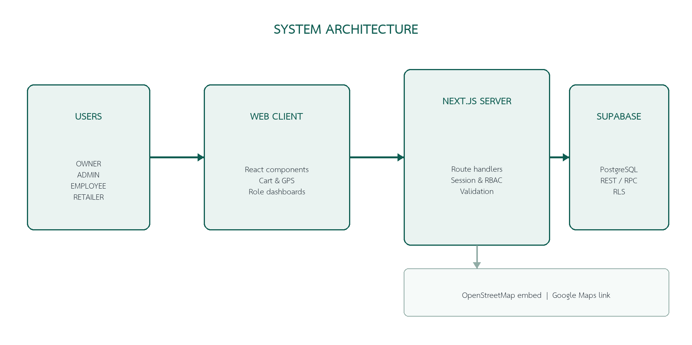
ภาพที่ 3.1 ภาพรวมสถาปัตยกรรมระบบ
ผู้ใช้เข้าถึงส่วนติดต่อบนเว็บผ่านเว็บเบราว์เซอร์ คำขอที่เกี่ยวข้องกับข้อมูลสำคัญส่งผ่าน Next.js Route Handlers ซึ่งตรวจสอบ session และบทบาทก่อนเชื่อมต่อ Supabase PostgreSQL ฝั่งเซิร์ฟเวอร์จึงเป็นจุดควบคุมการเข้าถึงข้อมูลและการใช้ service key ส่วนแผนที่ใช้ OpenStreetMap สำหรับแสดงผล และมีลิงก์สำหรับเปิดตำแหน่งต่อใน Google Maps
3.2 การออกแบบกระบวนการคำสั่งซื้อ
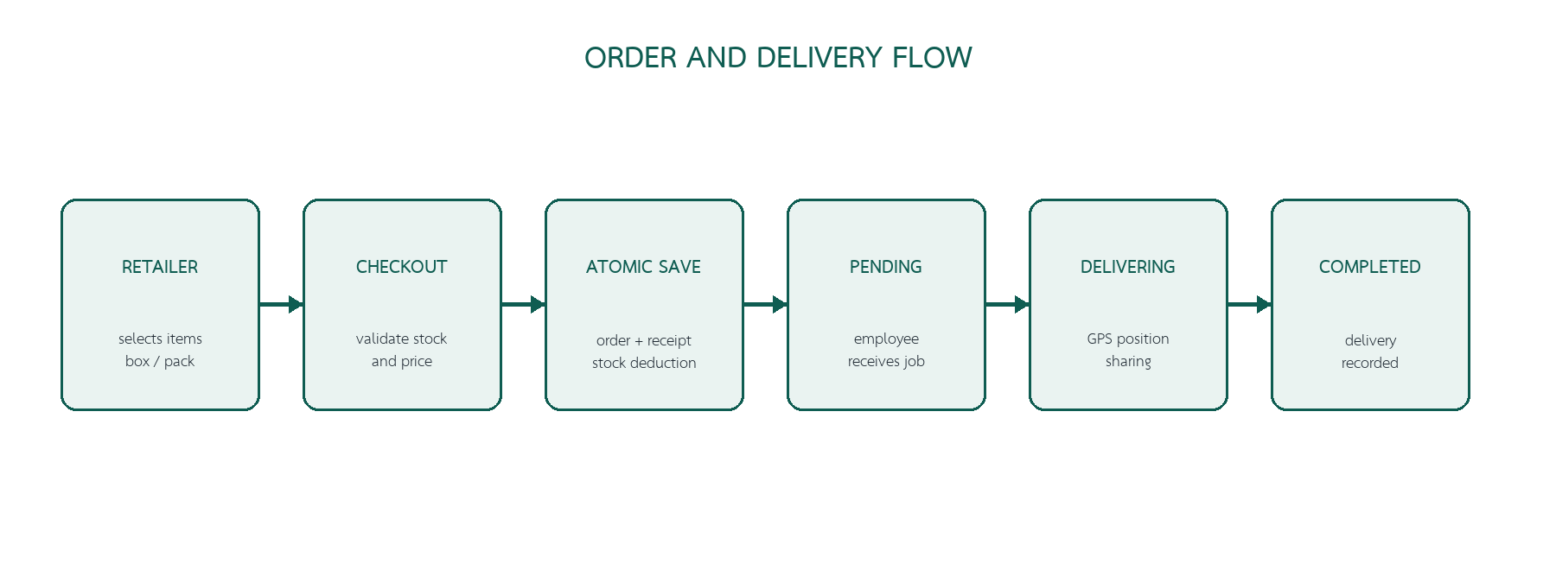
ภาพที่ 3.2 การไหลของคำสั่งซื้อและการจัดส่ง
ผู้ค้าปลีกเลือกสินค้าพร้อมจำนวนแบบกล่องหรือแบบแพ็คแล้วส่งคำขอยืนยัน ระบบตรวจสอบสินค้า ราคา และจำนวนคงเหลือก่อนสร้างข้อมูลคำสั่งซื้อและรายการสินค้า หลังจากนั้นจะสร้างหรือรวมข้อมูลใบเสร็จรายวันของผู้ค้าปลีกตามวันในเขตเวลา Asia/Bangkok และหักสต็อกในกระบวนการเดียวกัน พนักงานดำเนินงานตามสถานะที่กำหนดเพื่อทำให้การส่งต่อความรับผิดชอบตรวจสอบได้
3.3 การออกแบบข้อมูล
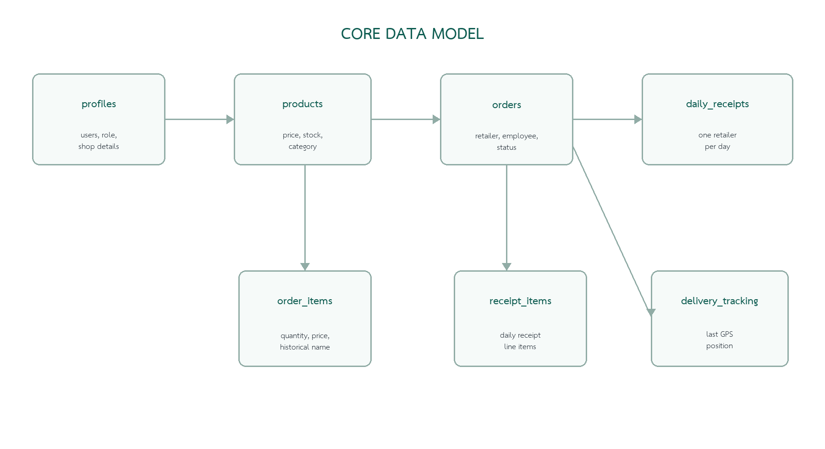
ภาพที่ 3.3 แบบจำลองข้อมูลหลักของระบบ
ตารางที่ 3.1 พจนานุกรมข้อมูลหลัก
ตารางข้อมูล | หน้าที่
profiles | จัดเก็บบัญชี ชื่อร้าน ข้อมูลติดต่อ และบทบาทของผู้ใช้
product_categories | จัดเก็บหมวดหมู่สินค้าและสถานะการใช้งาน
products | จัดเก็บสินค้า ราคาแบบกล่อง/แพ็ค และจำนวนคงเหลือ
orders และ order_items | จัดเก็บคำสั่งซื้อ สถานะ ผู้รับผิดชอบ และรายการสินค้าของแต่ละออเดอร์
daily_receipts และ receipt_items | จัดเก็บใบเสร็จรวมรายวันและรายการสินค้า เพื่อให้ร้านหนึ่งมีใบเสร็จหนึ่งรายการต่อวัน
delivery_tracking | จัดเก็บพิกัดล่าสุดของพนักงานสำหรับคำสั่งซื้อที่เกี่ยวข้อง

3.4 การออกแบบสิทธิ์การใช้งาน
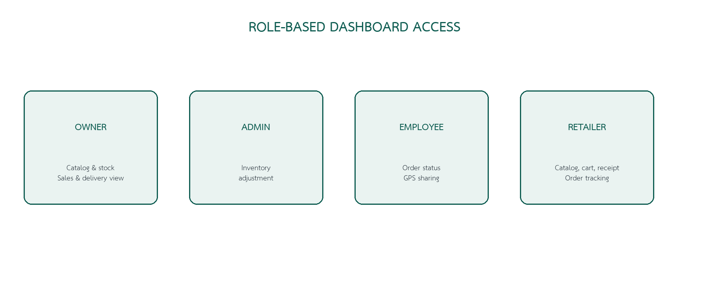
ภาพที่ 3.4 ขอบเขตการใช้งานตามบทบาท
ตารางที่ 3.2 เงื่อนไขการเข้าถึงตามบทบาท
การดำเนินการ | บทบาทที่อนุญาต
เพิ่ม/ลบสินค้า และจัดการประเภทสินค้า | OWNER
ปรับจำนวนสต็อก | OWNER, ADMIN
ยืนยันคำสั่งซื้อ | RETAILER
เปลี่ยนสถานะออเดอร์และส่งตำแหน่ง | EMPLOYEE
ดูคำสั่งซื้อและใบเสร็จของร้านตนเอง | RETAILER
ดูภาพรวมรายรับและการนำส่ง | OWNER

3.5 การพัฒนาและการทดสอบ
การพัฒนาทำเป็นส่วนย่อย ได้แก่ ส่วนยืนยันตัวตน แดชบอร์ดตามบทบาท การจัดการสินค้า กระบวนการยืนยันคำสั่งซื้อ การจัดการสถานะ และการติดตามพิกัด จากนั้นทดสอบกรณีที่เกี่ยวข้องกับสิทธิ์ การเปลี่ยนสถานะ การตรวจสอบสต็อก และการป้องกันการส่งคำขอซ้ำ การทดสอบใช้ข้อมูลตัวอย่างและตรวจสอบผลลัพธ์จากฐานข้อมูลร่วมกับพฤติกรรมของหน้าเว็บ
บทที่ 4 ผลการดำเนินงาน
4.1 ผลการพัฒนาระบบ
ระบบที่พัฒนาสามารถแยกหน้าการทำงานตามบทบาทได้ เจ้าของร้านเข้าถึงข้อมูลภาพรวมสินค้า สต็อก ใบเสร็จ และสถานะการจัดส่ง ผู้ดูแลคลังปรับสต็อกตามสิทธิ์ พนักงานจัดการลำดับสถานะคำสั่งซื้อและพิกัดระหว่างนำส่ง ส่วนผู้ค้าปลีกเลือกสินค้าและยืนยันคำสั่งซื้อได้ด้วยตนเอง ระบบจัดเก็บข้อมูลธุรกรรมเป็นประวัติ เพื่อให้ตรวจสอบย้อนหลังได้
4.2 การทำงานของใบเสร็จรายวันและสต็อก
เมื่อผู้ค้าปลีกยืนยันคำสั่งซื้อ ระบบจะตรวจสอบสินค้าคงเหลือและข้อมูลราคาก่อนสร้าง order และ order items พร้อมกับสร้างหรือใช้ daily receipt เดิมของผู้ค้าปลีกรายนั้นในวันเดียวกัน รายการสินค้าจะถูกเพิ่มลง receipt items และสต็อกลดลงทันทีในธุรกรรมเดียวกัน กลไกดังกล่าวทำให้จำนวนคงเหลือสะท้อนสินค้าที่ถูกยืนยันคำสั่งซื้อแล้ว และช่วยลดความเสี่ยงที่รายการหลายรายการจะแย่งข้อมูลสต็อกชุดเดียวกัน
4.3 ผลการทดสอบเชิงหน้าที่
ตารางที่ 4.1 กรณีทดสอบเชิงหน้าที่ของระบบ
กรณีทดสอบ | เงื่อนไข | ผลที่คาดหวัง
เข้าสู่ระบบ | ใช้ข้อมูลผู้ใช้ที่ถูกต้องและบทบาทต่างกัน | เข้าสู่แดชบอร์ดที่ตรงกับบทบาท และไม่เข้าถึงหน้าที่ไม่ได้รับสิทธิ์
ยืนยันคำสั่งซื้อ | RETAILER เลือกสินค้าที่มีสต็อกเพียงพอ | สร้าง order/order_items สร้างหรือรวมใบเสร็จรายวัน และลดสต็อก
ยืนยันคำขอซ้ำ | ส่ง request id เดิมซ้ำ | ได้ผลลัพธ์ของคำขอเดิมโดยไม่สร้างออเดอร์และไม่หักสต็อกซ้ำ
สต็อกไม่เพียงพอ | เลือกจำนวนมากกว่าคงเหลือ | ระบบปฏิเสธรายการและคงข้อมูลสต็อกเดิม
เปลี่ยนสถานะ | EMPLOYEE เปลี่ยนสถานะตามลำดับ | อนุญาตเฉพาะลำดับ PENDING → PACKED → DELIVERING → COMPLETED
ตำแหน่งนำส่ง | EMPLOYEE อยู่สถานะ DELIVERING และอนุญาต GPS | บันทึกตำแหน่งล่าสุดเพื่อให้เจ้าของและผู้ค้าปลีกที่เกี่ยวข้องตรวจสอบได้

4.4 การวิเคราะห์ผล
ผลการออกแบบทำให้ข้อมูลหลักของธุรกิจถูกจัดเก็บและใช้งานร่วมกันในระบบเดียว ผู้ค้าปลีกสามารถตรวจสอบตะกร้า ใบเสร็จ และออเดอร์ของร้านตนเอง ขณะที่ผู้ปฏิบัติงานเห็นข้อมูลที่เกี่ยวข้องกับหน้าที่โดยตรง การใช้ transaction, row lock และ idempotency key ที่จุดยืนยันคำสั่งซื้อช่วยให้กระบวนการสำคัญมีเงื่อนไขตรวจสอบชัดเจน ทั้งนี้การแสดงข้อมูลเป็นแบบใกล้เคียงเรียลไทม์จากการดึงข้อมูลเป็นระยะ จึงไม่ควรตีความว่าเป็นระบบ realtime เต็มรูปแบบ
4.5 ข้อจำกัดของระบบ
ระบบปัจจุบันมุ่งเน้นการจัดการออเดอร์และการประสานงานภายในร้าน จึงยังไม่รวมการรับชำระเงินออนไลน์ การวางแผนเส้นทางจัดส่งอัตโนมัติ และการแจ้งเตือนแบบ push notification การแชร์ตำแหน่งขึ้นอยู่กับการอนุญาตตำแหน่งและการเชื่อมต่ออินเทอร์เน็ตของอุปกรณ์พนักงาน
บทที่ 5 สรุปผลและข้อเสนอแนะ
5.1 สรุปผล
โครงงานนี้ได้พัฒนาเว็บแอปพลิเคชันระบบจัดการค้าส่งสำหรับ 123พาณิชย์ปลีกส่ง โดยครอบคลุมการจัดการสินค้า สต็อก คำสั่งซื้อ ใบเสร็จรายวัน และการนำส่ง ระบบแบ่งสิทธิ์สำหรับเจ้าของร้าน ผู้ดูแลคลังสินค้า พนักงาน และผู้ค้าปลีก เพื่อให้การเข้าถึงข้อมูลสอดคล้องกับความรับผิดชอบของแต่ละฝ่าย
จุดสำคัญของระบบคือกระบวนการยืนยันคำสั่งซื้อที่ตรวจสอบสต็อกและข้อมูลราคา สร้างข้อมูลธุรกรรมที่เกี่ยวข้อง และปรับสต็อกในขั้นตอนเดียวกันพร้อมการป้องกันคำขอซ้ำ ขณะเดียวกันระบบสนับสนุนการติดตามสถานะของพนักงานตามลำดับงาน และให้ผู้เกี่ยวข้องตรวจสอบตำแหน่งล่าสุดได้เมื่ออยู่ในช่วงนำส่ง
5.2 อภิปรายผล
การรวมข้อมูลหลักไว้ในระบบเดียวช่วยให้บทบาทต่าง ๆ อ้างอิงข้อมูลชุดเดียวกัน แทนการส่งข้อมูลผ่านหลายช่องทาง การกำหนดขอบเขตข้อมูลตามบทบาทช่วยลดการเข้าถึงเกินความจำเป็น ส่วนการเก็บข้อมูลรายการสินค้าและราคาขณะทำธุรกรรมช่วยรักษาประวัติ แม้สินค้าบางรายการจะถูกนำออกจากรายการสินค้าปัจจุบัน
5.3 ข้อเสนอแนะ
1. เพิ่มการแจ้งเตือนเมื่อมีคำสั่งซื้อใหม่ เปลี่ยนสถานะ หรือสินค้าใกล้หมด โดยพิจารณาช่องทางที่เหมาะกับผู้ใช้
2. ต่อยอดการแสดงรายงานเชิงวิเคราะห์ เช่น สินค้าขายดี ยอดขายตามช่วงเวลา และแนวโน้มสต็อก
3. ศึกษาการวางแผนเส้นทางและการจัดกลุ่มออเดอร์สำหรับการนำส่งในอนาคต
4. เก็บข้อมูลการใช้งานและความพึงพอใจจากผู้ใช้จริง เพื่อประเมินความเหมาะสมของส่วนติดต่อผู้ใช้ในรอบถัดไป
บรรณานุกรม
Next.js. (2026). Next.js Documentation. https://nextjs.org/docs
React. (2026). React Documentation. https://react.dev
Supabase. (2026). Supabase Documentation. https://supabase.com/docs
OWASP Foundation. (2026). OWASP Application Security Verification Standard. https://owasp.org/www-project-application-security-verification-standard/
ซอร์สโค้ดระบบ 123พาณิชย์ปลีกส่ง. (2569). เอกสารและโครงสร้างโปรแกรมภายในโครงการ.
MDN contributors. (2026). Geolocation API. https://developer.mozilla.org/en-US/docs/Web/API/Geolocation_API
Microsoft. (2026). TypeScript Documentation. https://www.typescriptlang.org/docs/
OpenStreetMap contributors. (2026). OpenStreetMap. https://www.openstreetmap.org/
Tailwind Labs. (2026). Tailwind CSS Documentation. https://tailwindcss.com/docs
ภาคผนวก ก
คู่มือย่อการใช้งานตามบทบาท
OWNER
1. เข้าสู่ระบบด้วยบัญชีเจ้าของร้าน
2. ตรวจสอบภาพรวมสินค้า สต็อก ใบเสร็จ และรายการนำส่ง
3. จัดการสินค้า หมวดหมู่ หรือสต็อกตามต้องการ
ADMIN
1. เข้าสู่ระบบด้วยบัญชีผู้ดูแลคลัง
2. ค้นหาสินค้าที่ต้องการ
3. ปรับจำนวนคงเหลือและตรวจสอบผลการเปลี่ยนแปลง
EMPLOYEE
1. เข้าสู่ระบบด้วยบัญชีพนักงาน
2. เลือกคำสั่งซื้อที่รับผิดชอบและเปลี่ยนสถานะตามลำดับ
3. เมื่ออยู่สถานะ DELIVERING ให้อนุญาต GPS เพื่อแชร์ตำแหน่งระหว่างนำส่ง
RETAILER
1. สมัครหรือเข้าสู่ระบบด้วยบัญชีร้านค้า
2. เลือกสินค้า ระบุจำนวนแบบกล่องหรือแพ็ค และตรวจสอบตะกร้า
3. ยืนยันคำสั่งซื้อ แล้วติดตามสถานะหรือดูใบเสร็จรายวันของร้านตนเอง
ภาคผนวก ข
แบบบันทึกผลการทดสอบ
ตารางต่อไปนี้ใช้บันทึกผลเมื่อนำระบบไปทดสอบในสภาพแวดล้อมจริง โดยผู้ทดสอบควรระบุวันทดสอบ ผู้ทดสอบ และผลการดำเนินการของแต่ละกรณี
ตาราง ข.1 แบบบันทึกผลการทดสอบ
กรณี | ผลที่คาดหวัง | ผลทดสอบ/หมายเหตุ
เข้าสู่ระบบตามบทบาท | ไปยังแดชบอร์ดที่ถูกต้อง
ยืนยันคำสั่งซื้อ | ข้อมูลออเดอร์ ใบเสร็จ และสต็อกเปลี่ยนแปลงถูกต้อง
เปลี่ยนสถานะการนำส่ง | เปลี่ยนได้เฉพาะลำดับที่กำหนด
แชร์ตำแหน่ง | บันทึกตำแหน่งล่าสุดได้เมื่ออนุญาต

